Đề kiểm tra Kỳ II Toán lớp 3

Đề số 1
1. Đọc số, viết số vào chỗ trống:
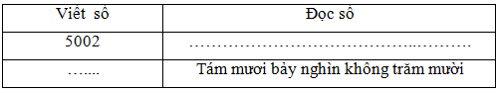
2. Khoanh vào câu trả lời đúng:
Số 92 806 có chữ số hàng chục nghìn là:
A. 2 B. 0 C. 8 D. 9.
3. Giá trị của biểu thức 3000 + 9000 : 3 là:
A. 4000 B. 6000 C. 3300 D. 12000.
4. Ghi Đ (đúng) hoặc S (sai) vào chỗ …. :
a) Dãy số liệu: 100; 90; 80; 70; 60; 50; 40; 30 có số thứ năm là 50. …..
b) Số liền sau của 99 999 là 100 000. …..
c) Nửa chu vi hình chữ nhật là tổng số đo chiều dài và chiều rộng của hình chữ nhật đó. …..
d) Một người đi bộ mỗi giờ đi được 4km thì 5 giờ đi được 16km. …..
4. a) Đặt tính rồi tính:
30 475 + 61806 11506 x 5 26 736:3
…………………….. …………… ……………
…………………….. …………… ……………
…………………….. …………… ……………
b) Tìm y: 11506 + y = 30 475
………………………….
………………………….
5. Có 48kg đường được chia đều vào 8 túi. Hỏi 3 túi đó có bao nhiêu ki-lô-gam đường?
Bài giải
………………………………………………………………………………………………
………………………………………………………………………………………………
………………………………………………………………………………………………
………………………………………………………………………………………………
………………………………………………………………………………………………
6. Cho hình chữ nhật ABCD và hình vuông MNPQ (có kích thước ghi trên hình vẽ). Hãy so sánh diện tích hai hình này.
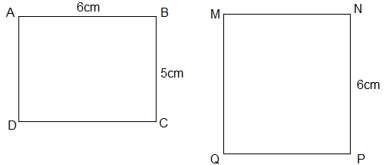
Bài giải
………………………………………………………………………………………………
………………………………………………………………………………………………
………………………………………………………………………………………………
………………………………………………………………………………………………
………………………………………………………………………………………………
Xem đáp án đề số 1 tại đây.

Đáp án đề kiểm tra số 1
Phần: ĐỀ BÀI
1.
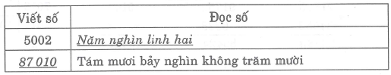
2. a) D; b) B
3. a) S; b) Đ; c) Đ; d) S.
4. Đặt tính rồi tính:
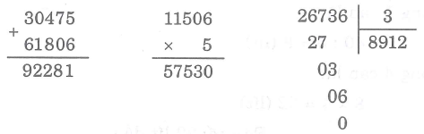
b) 11 506 + y = 30 475
y = 30 475 – 11506
y = 18 969
5. Mỗi túi đường có:
48 : 8 = 6 (kg)
3 túi đường có:
6 x 3 = 18 (kg)
Đáp số: 18kg đường.
6. Diện tích hình chữ nhật ABCD:
6 x 5 = 30 ()
Diện tích hình vuông MNPQ:
6 x 6 = 36 ()
Diện tích hình vuông MNPQ > diện tích hình chữ nhật ABCD.

Đề kiểm tra Kỳ II Toán lớp 3

Đề số 2

PHẦN 1. Mỗi bài tập dưới đây có nêu kèm theo một số câu trả lời A, B, C, D (là đáp số, kết quả tính …) Hãy khoanh vào chữ đặt trước câu trả lời đúng.
1. Số bé nhất trong các số: 21 011; 21 110; 21 101; 21 001 là:
A. 21110 B. 21 001 C. 21 011 D. 21 101.
2. Số góc vuông có trong hình bên là:
A. 2 B. 4 C. 3 D. 5
3. Trong cùng một năm, ngày 27 tháng 5 là thứ sáu thì ngày 1 tháng là:
A. Thứ ba B. Thứ năm C. Thứ tư D. Thứ sáu.
4. 5m 6cm = …………. cm
Số thích hợp điền vào chỗ chấm là:
A. 56 B. 560 C. 5006 D. 506.

PHẦN 2.
1. a) Tính nhẩm:
4000 + 6000 = …………. 100 000 – 70 000 = ………….
14 000 x 3 = …………. 48 000 : 8 = ………….
b) Đặt tính rồi tính:
21 825 + 34 558 91 752 – 6328
…………………….. ……………………
…………………….. ……………………
…………………….. ……………………
5143 x 3 7016 : 7
…………………….. ……………………
…………………….. ……………………
…………………….. ……………………
2. a) Tính giá trị biểu thức:
64 575 – 10 021 x 5
…………………………
…………………………
b) Tìm x, biết:
x – 1723 = 1408
…………………….
…………………….
3. Ba bạn học sinh giỏi được thưởng 24 quyển vở, Hỏi có 96 quyển vở thì thưởng được bao nhiêu hạn học sinh giỏi, biết mỗi bạn được thưởng số vở như nhau.
Bài giải
………………………………………………………………………………………………
………………………………………………………………………………………………
………………………………………………………………………………………………
………………………………………………………………………………………………
………………………………………………………………………………………………
4. Viết hai phép chia cổ thương bằng số chia.
Bài giải
………………………………………………………………………………………………
………………………………………………………………………………………………

Đáp án đề kiểm tra số 2
Phần: ĐỀ BÀI

PHẦN 1.
1. B 2. D 3. C 4. D

PHẦN 2.
1. a) 10 000; 30 000; 42 000; 6000.
b) Đặt tính rồi tính:
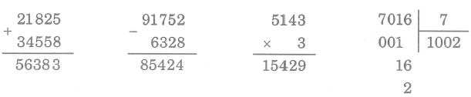
2. a) 64 575 – 10 021 x 5
= 64 575 – 50 105
= 14 470
b) x – 1723 = 1408
x = 1408 + 1723
x = 3131
3. 1 bạn học sinh giỏi được thưởng:
24 : 3 = 8 (quyển)
96 quyển vở thì thưởng được cho:
96 : 8 = 12 (bạn)
Đáp số: 12 bạn.
4. 36 : 6 = 6; 64 : 8 = 8.

Đề kiểm tra Kỳ II Toán lớp 3

Đề số 3

PHẦN 1. Mỗỉ bài tập dưới đây có nêu kèm theo một số câu trả lời A, B, C, D (là đáp số, kết quả tính…). Hãy khoanh vào chữ đặt trước câu trả lời đúng.
1. Số 2345 được viết thành tổng các số tròn nghìn, tròn trăm, tròn chục và đơn vị là:
A. 2000 + 300 + 45 B. 1000 + 1300 + 45 + 0
C. 2000 + 300 + 40 + 5 D. 2000 + 340 + 5.
2. Cho dãy số liệu sau: 20; 18; 16; 14; 12; 10; 8. Số thứ ba trong dãy là số:
A. 1 B. 16 C. 12 D. 3.
3. Hàng ngày em đi ngủ lúc 10 giờ đêm và thức dậy lúc 6 giờ sáng hôm sau. Mỗi ngày em ngủ được:
A. 16 giờ B. 7 giờ c. C. 6 giờ D. 8 giờ.
4. 8m 6cm =………………… cm
Số thích hợp điền vào chỗ chấm là:
A. 86 B. 806 C. 8006 D.860.

PHẦN 2.
1. a) Tính nhẩm:
6000 + 3000 =……………. 100 000 – 80 000 = …………..
24 000 x 2 = ………………… 12 000 : 3 = …
b) Đặt tính rồi tính:
40 729 + 51435 81772 – 7258
……………………. …………………
……………………. …………………
……………………. …………………
24 082 x 3 12 016:8
……………………. …………………
……………………. …………………
……………………. …………………
2. a) Tính giá trịcủa biểu thức:
84 575 – 22 512 x 3
…………………………
…………………………
b) Tìm x,biết:
9600 – x = 1700
…………………………
…………………………
Một miếng bìa hình chữ nhật có chiều dài 32cm, chiều rộng bằng chiều dài. Tính diện tích miếng bìa đó.
Bài giải
………………………………………………………………………………………………
………………………………………………………………………………………………
………………………………………………………………………………………………
………………………………………………………………………………………………
………………………………………………………………………………………………
4. Dùng các số từ 1 đến 9 điền vào chỗ trống dưới đây (mỗi số’ chỉ được dùng một lần) để có:
…. × …. = …. × ….

Đáp án đề kiểm tra số 3
Phần: ĐỀ BÀI

PHẦN 1.
1. C 2. B 3. D 4. B

PHẦN 2.
1. a) 9000; 20 000; 48 000; 4000.
b)
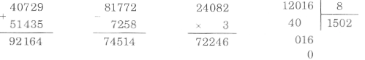
2. a) 84 575 – 22 512 x 3
= 84 575 – 67 536
= 17 039
b) 9600 – x = 1700
x = 9600 – 1700
x = 7900
3. Chiều rộng miếng bìa hình chữ nhật:
32 : 4 = 8 (cm)
Diện tích miếng bìa:
32 x 8 = 256 ()
Đáp số : 256
4.
2 x 3 = 1 x 6.

Đề kiểm tra Kỳ II Toán lớp 3

Đề số 4
1. Đặt tính rồi tính:
467 + 329 5000 – 35 4058 x 4 2714 : 3
……………. ……………… ……………. ……………..
……………. ……………… ……………. ……………..
……………. ……………… ……………. ……………..
2. Tìm x:
a) x × 7 = 4907 b) x : 4 = 135
………………… …………………
………………… …………………
3. Điền dấu >, <, = vào chỗ trống:
1kg….. 999g 7m 3cm……. 73cm
8m….. 800cm 1 giờ 15 phút…….. 80 phút
4. a) Khoanh vào số bé nhất: 5423 2532 5200 2500
b) Khoanh vào số lớn nhất: 3047 2899 2900 3045
5. Cách làm nào đúng ghi Đ, cách làm nào sai ghi s vào chỗ trống:
a) 36 : 3 x 3 = 36 : 9 b) 36 : 3 x 3 = 12 x 3
= 4 …. =36 …..
c) 12 : 2 : 2 =6:2 d) 12 : 2 : 2 = 12 : 1
= 3 ….. = 12 ……
6. Đánh dấu x vào chỗ …. trước câu trả lời đúng:
a) Ngày 10 tháng 4 là thứ ba, Những ngày thứ ba trong tháng đó là:
….. 3, 10, 17, 24
….. 3, 10, 17, 24, 31
….. 3, 10, 17, 24, 30
b) Lan có 6000 đồng. Lan mua 4 cái bút chi thì vừa hết sổ’ tiền đó.
Hỏi gíá của mỗi cái bút chì là bao nhiêu?
….. 1000 đồng ….. 1500 đồng ….. 2000 đồng,
7. Có 45kg đậu xanh đựng đều trong 9 túi. Hỏi 20kg đậu xanh đựng trong mây túi như thế?
Bài giải
………………………………………………………………………………………………
………………………………………………………………………………………………
………………………………………………………………………………………………
………………………………………………………………………………………………
………………………………………………………………………………………………

Đề kiểm tra Kỳ II Toán lớp 3

Đề số 5
1. Khoanh vào chữ (A, B, C, D) trước câu trả lời đúng:
a) Số 88 159 có chữ số hàng chục nghìn là:
A. 5 B. 8 C. 3 D. 1.
b) Số bé nhất có năm chữ số là:
A. 10 000 B. 9999 C. 9990 D. 9000
c) Trong một phép chia có dư, số chia là 8. Hỏi số dư lớn nhất cổ thể ở trong phép chia này là số:
A. 7 B. 6 0 C. 5 D. 9.
2. Đúng ghi (Đ), sai ghi (S) vào chỗ ….:
a) Số liền trước của số 63 000 là số 62 000. …..
b) 128 : 8 : 4 = 128 : 2 64 …..
c) 15m 5cm = 1505cm …..
3. Tính giá trị của biểu thức:
52 540 – 5740 x 6
= ……………………………………
= ……………………………………
4. Đặt tính rồi tính:
67 740 + 3759 100 000 – 73 783 2289 x 4 63 750 : 5
………………….. ………………………… …………… …………….
………………….. ………………………… …………… …………….
………………….. ………………………… …………… …………….

5. Tìm x:
x × 5 = 41 280 b) x : 7 = 2289
………………….. …………………..
………………….. …………………..
6. Một cửa hàng có 10 450kg gạo, cửa hàng đã bán trong 4 tuần, mỗi tuần bán 560kg gạo. Hỏi cửa hàng còn lại bao nhiêu ki-lô-gam gạo?
Bài giải
………………………………………………………………………………………………
………………………………………………………………………………………………
………………………………………………………………………………………………
………………………………………………………………………………………………
………………………………………………………………………………………………
7. Điền dấu nhân (x) hoặc dấu chia (:) vào dấu …. :
a) 54 ….. 6 ….. 3 = 3 b) 72 ….. 9 ….. 4 = 32.
Xem đáp án đề số 5 tại đây.

Đáp án đề kiểm tra số 5
Phần : ĐỀ BÀI
1) a) C; b) A; c) A.
2. a) S; b) S; c) Đ.
3. 52 540 – 5740 x 6 = 52 540 – 34 440
= 18 100.
4.
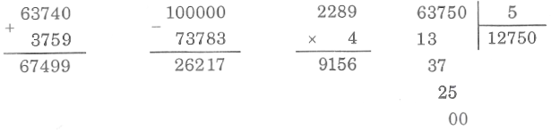
5. a) x × 5 = 41 280
x = 41280 : 5
x = 8256
6. Số gạo cửa hàng đã bán:
560 x 4 = 2240 (kg)
Số gạo cửa hàng còn lại:
450 – 2240 = 8210 (kg)
Đáp số: 8210kg gạo.
7. a) 54 : 6 : 3 = 3 b) 72 : 9 x 4 = 32.

Đề kiểm tra Kỳ II Toán lớp 3

Đề số 6
Khoanh tròn vào chữ cái đặt trước đáp số hoặc câu trả lời đúng
1. Số: 65 182 được đọc là:
a) Sáu lăm nghìn một trăm tám mươi hai.
b) Sáu mươi lăm nghìn một trăm tám hai.
c) Sáu mươi lăm nghìn một trăm tám mươi hai.
2. Số: Bốn mươi tám nghìn năm trăm bảy mươi ba được viết là:
a) 4 850 073 b) 485 703 c) 48 573.
3. Một hình chữ nhật có chiều dài 15cm, chiều rộng 8cm. Diện tích hình chữ nhật đó là:
120 b) 92 c) 46.
4. Có một tờ giấy bạc 100 000 đồng. Đổi ra được mấy tờ giấy bạc 20 000 đồng?
a) 3 tờ b) 4 tờ c) 5 tờ.
5. a) Tính nhẩm:…………………
6500 + 500 =
80 000 – 30 000 =………………………………
25 000 x 4 =…………………..
15 000 : 5 =………………………
b) Đặt tính rồi tính:
718 x 4 18 18 752 : 3
……………. ……………
……………. ……………
……………. ……………
6. Tìm x:
36 403 + x = 62 249
……………………………..
……………………………..
……………………………..
7. Người ta trồng 64 cây cao su thành 8 hàng đều nhau. Nếu có 800 cây cao su thì trồng được mấy hàng như thế?
Bài giải
………………………………………………………………………………………………
………………………………………………………………………………………………
………………………………………………………………………………………………
………………………………………………………………………………………………
………………………………………………………………………………………………
Xem đáp án đề số 6 tại đây.

Đáp án đề kiểm tra số 6
Phần : ĐỀ BÀI
1. c) 2. c) 3. a) 4. c)
5. a) 7000 ; 50 000 ; 100 000 ; 3000.
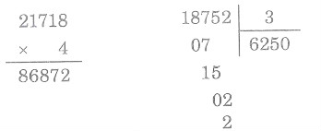
6. 36 403 + x = 62 249
x = 62 249 – 36 403
x = 25 846.
7. Số cây cao su ở một hàng là:
64: 8 = 8 (cây)
800 cây cao su thì trồng được:
800 : 8 = 100 (hàng)
Đáp số: 100 hàng.

Đề kiểm tra Kỳ II Toán lớp 3

Đề số 7
1. Đọc, viết các số sau:
a) 70 003: …………………………………………………………………………….
b) 89 109:……………………………………………………………………………..
c) Tám mươi sáu nghìn không trăm hai mươi lăm:…………………….
d) Chín mươi bảy nghìn không trăm mười:………………………………..
2. Điền dấu <, >, = vào chỗ trống:
a) 56 789 ….. 57 698 b) 100 000 ….. 99 999
3. Viết tiếp vào chỗ chấm (…)
a) 34 568; 34 569;…………….. ;…………… ; 34 572;……………..
b) 99 995;……………. ;…………… ; 99 998;……………. ;……………
4. Tìm x:
a) x+ 285 = 2904 b) x – 45 = 5605 c) 6000 – x = 2000
………………………. …………………….. ………………………….
………………………. …………………….. ………………………….
………………………. …………………….. ………………………….
5. Cho hình H gồm hai hình chữ nhật A và B có kích thức như hình vẽ.
Tính diện tích:
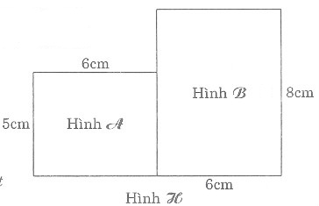
a) Hình A
b) Hình B
c) Hình H
Khoanh tròn vào chữ đặt trước kết quả đúng:
a) A. diện tích hình A = 22 B. diện tích hình A = 30.
b) A. diện tích hình B = 28 B. diện tích hình B = 48.
c) A. diện tích hình H = 50 B. diện tích hình H = 78.
6. Đội I trồng cây trong 3 ngày, mỗi ngày trồng được 1425 cây. Đội II trồng cây trong 4 ngày, mỗi ngày trồng được 1240 cây. Hỏi đội nào trồng được nhiều cây hơn.
Khoanh tròn vào chữ đặt trước cách tính có kết quả đúng:
A. Vì 1425 > 1240, nên đội I trồng được nhiều cây hơn.
B. 1425 x 3 = 4275 (cây); 1240 x 4 = 4960 (cây)
Vì 4690 > 4275, nên đội II trồng được nhiều cây hơn.
Xem đáp án đề số 7 tại đây.

Đáp án đề kiểm tra số 7
Phần : ĐỀ BÀI
1. a) Bảy mươi nghìn không trăm linh ba.
b) Tám mươi chín nghìn một trăm linh chín.
c) 86 025
d) 97 010.
2. a) <; b) >
3. a) 34 568; 34 569; 34 570; 34 571; 34 572; 34 573.
b) 99 995; 99 996; 99 997; 99 998; 99 999; 100 000.
4. a) x +285 = 2904 b) x – 45 = 5605
x= 2904 – 285 x = 5605 + 45
x = 2619 x = 5650
c) 6000 -x = 2000
x = 6000 – 2000
x = 4000.
5. a) B; b) B; c) B.
6. B

Đề kiểm tra Kỳ II Toán lớp 3

Đề số 8

PHẦN 1. Khoanh tròn vào chữ đặt trước câu trả lời đúng
1. Số liền sau của 4279 là:
a) 4278 b) 4269 c) 4280 d) 4289.
2. Trong các số: 5864; 8654; 8564; 6845. Số lớn nhất là:
a) 5864 b) 8654 c) 8564 d) 8010.
3. Kết quả của phép tính 40 050 : 5 là:
a) 810 b) 801 c) 81
4. Số lớn nhất trong các số dưới đây là:
a) 64 507 b) 65 704 c) 67 054
5. Số bé nhất trong các số dưới đây là:
a) 45 760 b) 54 670 c) 46 750
6. Dãy số được sắp xếp đúng:
– Theo thứ tự từ bé đến lớn:
a) 65 798; 68 975; 59 876; 69 875.
b) 59 876; 65 798; 68 975; 69 875.
– Theo thứ tự từ lớn đến bé:
a) 54 302; 54 032; 45 320; 42 305.
b) 45 320; 54 302; 54 203; 42 305.
7. Dựa vào hình vẽ, so sánh diện tích hình c/l và hình <2?
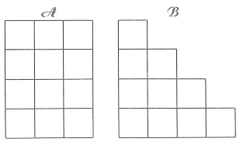
Diện tích hình A = diện tích hình B.
Diện tích hình A > diện tích hình B.
Diện tích hình A < diện tích hình B.

PHẦN 2.
1. Nối dấu (*) của bảng sau với kết quả của nó trong ô kết quả bên dưới:
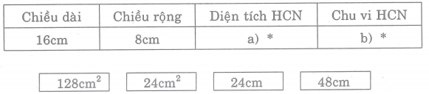
2. Tìm x:
a) x : 2 = 2403 b) x × 3 = 6963 c) 6880 : x = 8
………………….. …………………… ………………….
………………….. …………………… ………………….
3. Một tấm bìa hình chữ nhật có chiều dài 16cm, chiều rộng bằng chiều dài. Tính diện tích tấm bìa đó.
Đánh dấu (x) vào chỗ ….. cách tính có kết quả đúng:
A. 16 : 4 = 4 (cm) ….. 16 + 8 = 24 () …..
B. 16 : 4 = 4 (cm) ….. 16 + 8 = 64 () …..
C. 16 : 4 = 4 (cm) ….. 16 x 4 = 64 () …..
Xem đáp án đề số 8 tại đây.

Đáp án đề kiểm tra số 8
Phần: ĐỀ BÀI

PHẦN 1.
1. c) 2. b) 3. d) 4. c) 5. a) 6. b) ; a)
7. B

PHẦN 2.
1. Nối : a) -> 128 b) -> 48cm.
2. a) x : 2 = 2403 b) x × 3 = 6963
x = 2403 × 2 x = 6963 : 3
x = 4806 x = 2321
c) 6880 : x = 8
x = 6880 : 8
x = 860
3. C.

Đề kiểm tra Kỳ II Toán lớp 3

Đề số 9

PHẦN 1. Đánh x vào ô trống trước ý trả lời đúng câu 1, 2 và 3 và đọc kĩ yêu cầu ở câu 4, 5 để thực hiện cho đúng yêu cầu
1. Số lớn nhất trong các số sau: 54 893; 53 999; 54 939; 54 993 là số nào?
….. 54 893 ….. 54 939 ….. 53 999 ….. 54 993.
2. 4m 8cm = …………. cm
Số thích hợp viết vào chỗ chấm là:
….. 48 ….. 408 ….. 480 ….. 4008.
3. Số liền sau của số 72 809 là:
….. 72 808 ….. 72 810 ….. 72 806 ….. 72 812.
4. Đồng hồ chỉ mấy giờ? (ghi vào chỗ trống)
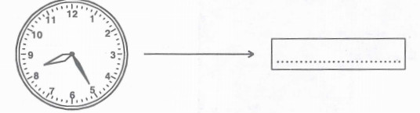
5. Đúng ghi Đ; sai ghi s vào chỗ trống:
Hình chữ nhật có chiều dài 16cm, chiều rộng là 10cm, thì có:
– Chu vi là : 160cm. …..
– Diện tích là: 160. …..

PHẦN 2.
1. Điền dấu <, >, = thích hợp vào chỗ trống:
529 ….. 89 520 4500 + 300 ….. 4800
2. Đặt tính rồi tính:
a) 63 456 + 21 817 b) 97 261 – 23 819
……………………….. ………………………..
……………………….. ………………………..
……………………….. ………………………..
c) 17 102 x 5 d) y : 5 = 5115
……………………….. ………………………..
……………………….. ………………………..
……………………….. ………………………..
3. Tìm y:
y : 5 = 5115
………………………..
………………………..
4. Bạn An mua 5 gói kẹo cùng loại phải trả 45 000 đồng. Hỏi bạn mua 7 gói kẹo như thế thì phải trả bao nhiêu tiền?
Bài giải
………………………………………………………………………………………………
………………………………………………………………………………………………
………………………………………………………………………………………………
………………………………………………………………………………………………
………………………………………………………………………………………………
5. Tính diện tích phần in đậm?
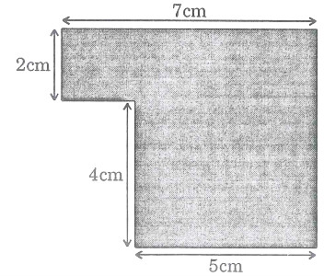
Bài giải
………………………………………………………………………………………………
………………………………………………………………………………………………
………………………………………………………………………………………………
………………………………………………………………………………………………
………………………………………………………………………………………………
Xem đáp án đề số 9 tại đây.

Đáp án đề kiểm tra số 9

Phần: ĐỀ BÀI

PHẦN 1.
1. 54 993 2. 408 3. 72 810
4. 8 giờ 25 phút 5. S; Đ

PHẦN 2.
1. 89 529 > 89 520 4500 + 300 = 4800
2.

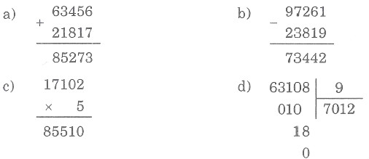
3. y : 5 = 5115
y = 5115 × 5
y = 25 575

4. Giá tiền 1 gói kẹo là:
45 000 : 5 = 9000 (đồng)
Bạn An mua 7 gói kẹo thì phải trả:
9000 x 7 = 63 000 (đồng)
Đáp số: 63 000 đồng.
5. Ta chia hình in đậm thành hai hình chữ nhật.
Diệr tích hình chữ nhật có chiều dài 7cm và chiều rộng 2cm là:
7 x 2 = 14 ()
Diện tích hình chữ nhật có chiều dài 5cm và chiều rộng 4cm là:
5 x 4 = 20 ()
Diện tích phần in đậm là:
14 + 20 = 34 ()
Đáp số: 34 .

Đề kiểm tra Kỳ II Toán lớp 3

Đề số 10

PHẦN 1.
1. Viết số thích hợp vào chỗ chấm:
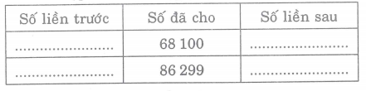
2. Khoanh vào chữ đặt trước kết quả đúng:
a) Giá trị của chữ số 4 trong 45 679 là:
A. 4 chục B. 4 trăm C. 4 nghìn D. 4 chục nghìn.
b) Số thích hợp điền vào chỗ chấm của 3m 5cm =………………….. là:
A. 35cm B.305cm C. 350cm D. 3005cm.
3. Ghi đúng (Đ), sai (S) vào chỗ trống:
a)
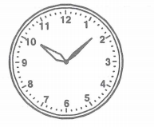
Đồng hồ chỉ 10 giờ 6 phút …..
b) 655 + 145 : 5 = 800 : 5 = 160 …..
c)
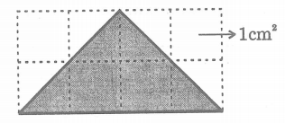
Diện tích hình được tô đậm là 4 …..

PHẦN 2.
1. a) Đặt tính rồi tính:
61710 – 9698 31584 : 7
………………… …………………….
………………… …………………….
………………… …………………….
………………… …………………….
b) Tính giá trị biểu thức:
9709 + 2579 x 8
…………………….
…………………….
2. Một cửa hàng đại lí nhận về 8 thùng dầu gội đầu cùng loại gồm có 128 chai. Cửa hàng đã bán đi 5 thùng này. Hỏi số chai gội đầu đã bán là bao nhiêu chai?
Bài giải
………………………………………………………………………………………………
………………………………………………………………………………………………
………………………………………………………………………………………………
………………………………………………………………………………………………
………………………………………………………………………………………………
3. Hình chữ nhật ABCD được chia thành 2 hình vuông bằng nhau. Hình vuông có cạnh là 4cm. Hãy tính diện tích hình chữ nhật ABCD.
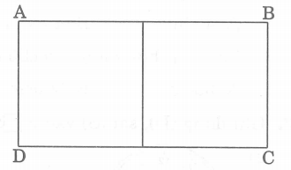
Bài giải
………………………………………………………………………………………………
………………………………………………………………………………………………
………………………………………………………………………………………………
………………………………………………………………………………………………
………………………………………………………………………………………………
Xem đáp án đề số 10 tại đây.

Đáp án đề kiểm tra số 10
Phần: ĐỀ BÀI

PHẦN 1.
1.
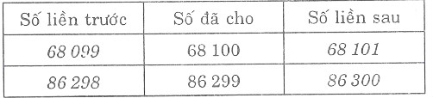
2. a) D b) B
3. a) S b) S c) Đ

PHẦN 2.
1.
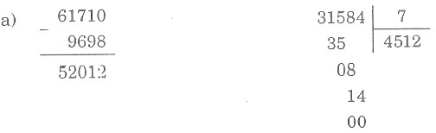
b) 9709 + 2579 x 8 = 9709 + 20 632 = 30 341
2. Số chai dầu gội đầu 1 thùng có là:
128 : 8 = 16 (chai)
Số chai dầu gội đầu đã bán là:
16 x 5 = 80 (chai)
Đáp số: 80 chai.
3. Cạnh hình vuông chính là chiều rộng hình chữ nhật ABCD.
Hình chữ nhật ABCD được chia thành 2 hình vuông bằng nhau nên chiều dài hình chữ nhật ABCD là:
4 x 2 = 8 (cm)
Diện tích hình chữ nhật ABCD là:
8 x 4 = 32 ( )
Đáp số: 32 .
* Cách giải khác:
Diện tích hình vuông là:
4 x 4 = 16 ( )
Diện tích hình chữ nhật ABCD là:
16 + 16 = 32 ( )
Đáp số: 32 .

